GE iCon Set MWT m. US, 2 Schubl. 90x63x48cm, weiß matt

Geberit

Eigenschaften

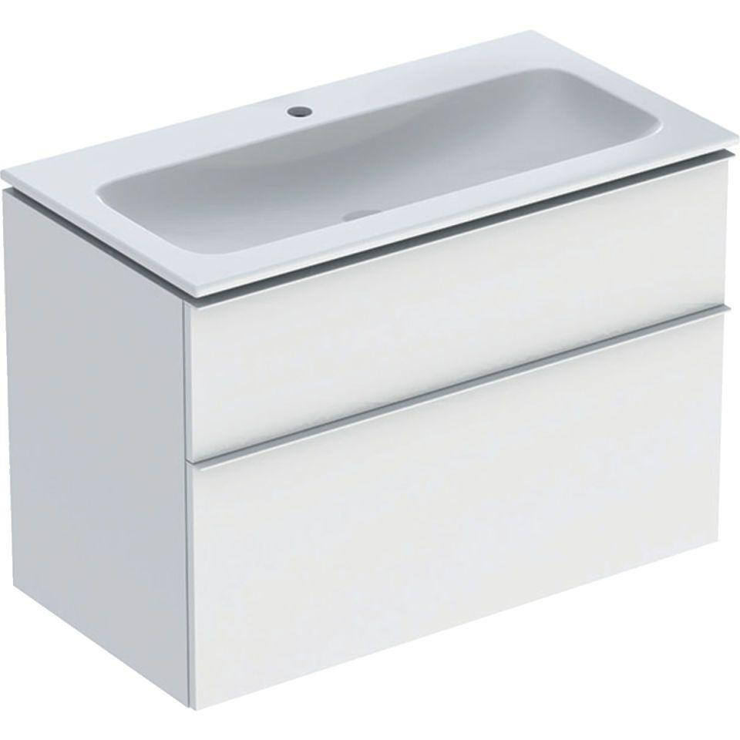

GTIN:

4025410942074

HAN:

502337013

Farbton

weiß

Montageart

Wand

Oberfläche

lackiert, matt

Werkstoff

Holzspan

Anzahl der Schubladen

2,00

Anzahl der Waschschüsseln

1,00

Breite (mm)

900,00

Höhe (mm)

630,00

Tiefe (mm)

480,00

Ausführung Handgriffe

Griff

Soft-close

false

Mit Push-to-open control

false